山东科技大学 — 学年第 学期
《算法设计与分析》考试试卷
班级 姓名 学号
题号 | 一 | 二 | 三 | 四 | 五 | 总得分 | 评卷人 | 审核人
得分
- 设数组A有n个元素，需要找出其中的最大最小值。（20分）
  - 请给出一个解决方法，并分析其复杂性。
  - 把n个元素等分为两组A1和A2，分别求这两组的最大值和最小值，然后分别将这两组的最大值和最小值相比较，求出全部元素的最大值和最小值。如果A1和A2中的元素多于两个，则再用上述方法各分为两个子集。直至子集中元素至多两个元素为止。这是什么方法的思想？请给出该方法的算法描述，并分析其复杂性。
- 已知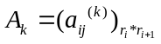，k=1，2，3，4，5，6，r₁=5，r₂=10，r₃=3，r₄=12，r₅=5，r₆=50，r₇=6，求矩阵链积A₁×A₂×A₃×A₄×A₅×A₆的最佳求积顺序。（20分）
- 对于下图使用Dijkstra算法求由顶点a到其他各个顶点的最短路径。并给出求各个顶点对之间的最短路径的算法思想。（20分）。
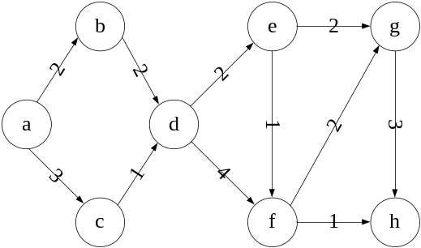
- 15谜问题：在一个4×4的方格的棋盘上，将数字1到15代表的15个棋子以任意的顺序置入各方格中，空出一格。要求通过有限次的移动，把一个给定的初始状态变成目标状态。移动的规则是：每次只能把空格周围的四格数字（棋子）中的任意一个移入空格，从而形成一个新的状态。为了有效的移动，设计了估值函数C₁(x)，表示在结点x的状态下，没有到达目标状态下的正确位置的棋子的个数。（20分）
请使用该估计函数，对图示的初始状态，给出使用分支限界方法转换到目标状态的搜索树。
1 | 2 |  | 4
5 | 6 | 3 | 7
9 | 10 | 12 | 8
13 | 14 | 11 | 15
1 | 2 | 3 | 4
5 | 6 | 7 | 8
9 | 10 | 11 | 12
13 | 14 | 15

初始状态 目标状态
五、设x₁、x₂、x₃是一个三角形的三条边，而且x₁+x₂+x₃=14。请问有多少种不同的三角形？给出解答过程。（20分）

